Schule
Klasse
Tischnummer

Station
„Unterwegs in Deutschland“
Teil 3

Arbeitsheft

Teilnehmercode

Liebe Schülerinnen und Schüler!

In den ersten beiden Teilen habt ihr mit Laura und Paul schon ganz viele Dinge entdeckt, wo man auch außerhalb des Mathematikunterrichts Geometrie finden kann. Da die beiden noch eine Weile mit dem Zug fahren müssen, haben sie sich ein Spiel ausgedacht, das auch mit Geometrie zu tun hat…

Wichtig: Bearbeitet bitte alle Aufgaben der Reihe nach!

Zu dieser Aufgabe gibt es Hilfen im Hilfeheft.
Diskutiert hier eure wichtigsten Ergebnisse und fasst sie zusammen.
Zu dieser Aufgabe gibt es eine Simulation oder ein Video.
Zu dieser Aufgabe gibt es Material auf eurem Tisch.

Wir wünschen Euch viel Spaß beim Experimentieren und Entdecken!

Das Mathematik-Labor-Team

Um ihr Geometriewissen zu prüfen, haben die beiden ein Quiz im Internet gefunden, das sie zusammen bearbeiten wollen.

1.1 Öffnet die Learningapp 1. Bearbeitet das Quiz gemeinsam als Gruppe und testet euer Geometriewissen.
Das Quiz hat ja super funktioniert! Aber die Zugfahrt dauert leider immer noch eine ganze Weile… Paul hat eine Idee, damit die Zeit schneller vergeht.
Laura, lass uns doch Konstruieren üben. Das macht so viel Spaß! Zuerst machen wir eine Konstruktion gemeinsam und dann schreiben wir uns gegenseitig Konstruktionsbeschreibungen und der andere prüft, ob alles stimmt.
Was für eine tolle Idee! Aber erst sollten wir uns nochmal anschauen, wie so eine Konstruktionsbeschreibung aufgebaut ist.

Laura und Paul haben folgende Konstruktionsbeschreibung gefunden und wollen sie nachkonstruieren.

1.2 Konstruiert zu der abgebildeten Ausgangsfigur die Zielfigur schrittweise nach der angegebenen Reihenfolge in der Konstruktionsbeschreibung. Notiert, um was für eine Konstruktion es sich handelt.

- Zeichnet mit Hilfe des Geodreiecks eine Senkrechte zur Gerade g durch den Punkt A und nenn die Senkrechte l₁.
- Zeichnet den Schnittpunkt S₁ von der Geraden g und der Senkrechten l₁ ein.
- Zeichnet mit dem Zirkel einen Kreis k₁ mit Mittelpunkt S₁ und der Radius ist die Länge der Strecke [S₁A].
- Benennt den Schnittpunkt von k₁ und der Senkrechten l₁ mit der Bezeichnung A´.

- Zeichnet mit Hilfe des Geodreiecks eine Senkrechte zur Gerade g durch den Punkt B und nenn die Senkrechte l₂.
- Zeichnet den Schnittpunkt S₂ von der Geraden g und der Senkrechten l₂ ein.
- Zeichnet mit dem Zirkel einen Kreis k₂ mit Mittelpunkt S₂ und der Radius ist die Länge der Strecke [S₂B].
- Benennt den Schnittpunkt von k₂ und der Senkrechten l₂ mit der Bezeichnung B´.

- Zeichnet mit Hilfe des Geodreiecks eine Senkrechte zur Gerade g durch den Punkt C und nenn die Senkrechte l₃.
- Zeichnet den Schnittpunkt S₃ von der Geraden g und der Senkrechten l₃ ein.
- Zeichnet mit dem Zirkel einen Kreis k₃ mit Mittelpunkt S₃ und der Radius ist die Länge der Strecke [S₃C]..
- Benennt den Schnittpunkt von k₃ und der Senkrechten l₃ mit der Bezeichnung C´.

- Verbindet die Punkte C´und B´, B´und A´ und A´und C´.

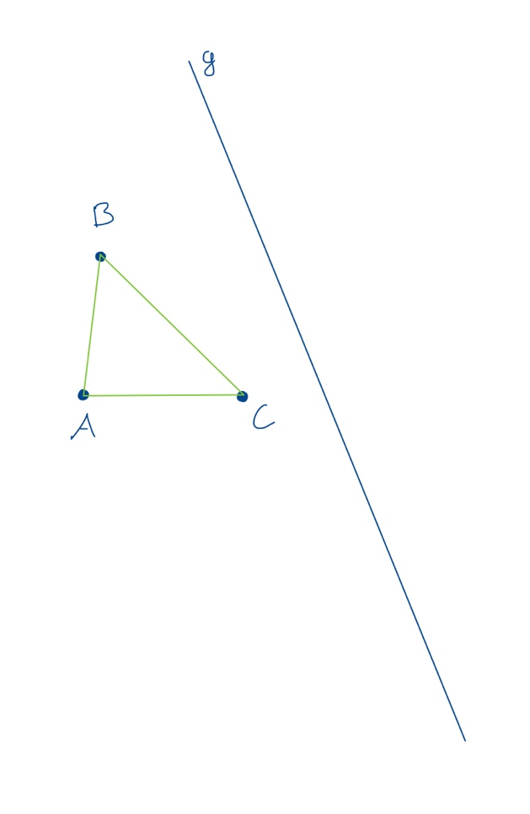

Gruppenergebnis
Bearbeitet Learningapp 2, mit Hilfe der Konstruktionsbeschreibung aus Aufgabe 1.2. Notiert anschließend die wichtigsten Eigenschaften einer Konstruktionsbeschreibung stichpunktartig.

So jetzt wisst ihr, wie man eine Konstruktionsbeschreibung formuliert. Man gibt kurz und knapp an, was in jedem Schritt durchgeführt wird. Laura und Paul wollen jetzt aber auch selbst Konstruktionsbeschreibungen formulieren und anschließend überprüfen, ob man diese nachkonstruieren kann. Teilt eure Gruppe in zwei Zweiergruppen ein. Die eine Zweiergruppe bearbeitet im Folgenden nur die Aufgaben 2.1 und 2.2. Die andere Zweiergruppe bearbeitet nur die Aufgaben 2.3 und 2.4.

2.1 Schreibt zu den folgenden Abbildungen eine Passende Konstruktionsbeschreibung. Jede Abbildung stellt dabei einen Schritt in der Konstruktion dar. Verwendet nicht mehr als zwei Sätze für jeden Schritt in der Konstruktionsbeschreibung. Notiert als Überschrift, um welche Kongruenzabbildung es sich handelt.
1. | 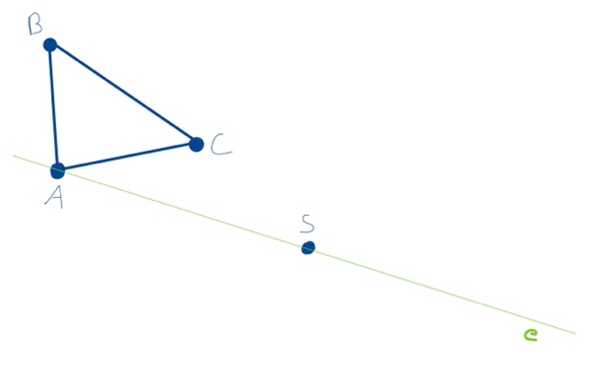
2. | 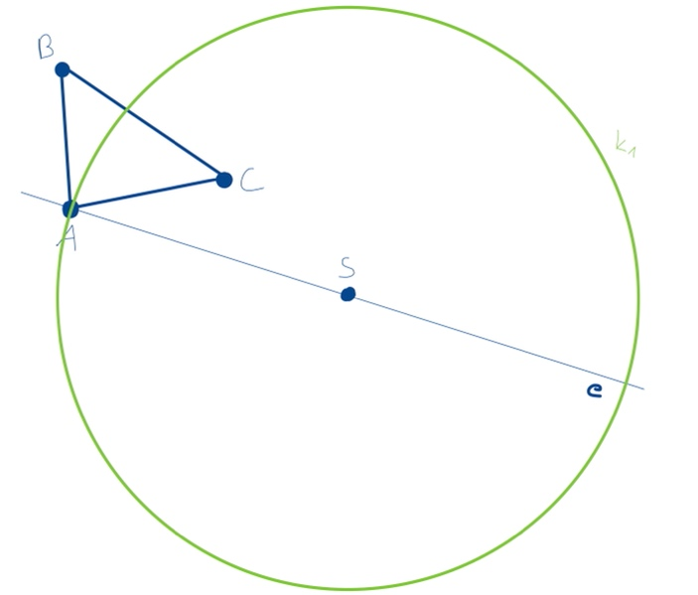
3. | 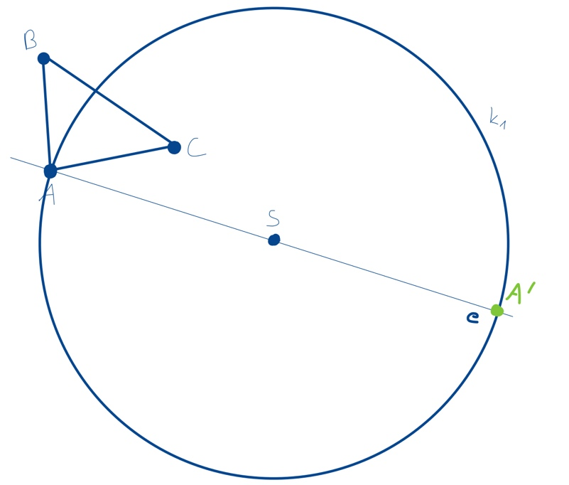
4. | 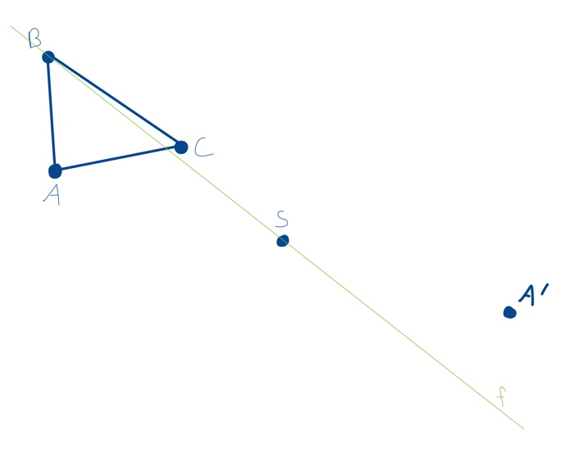
5. | 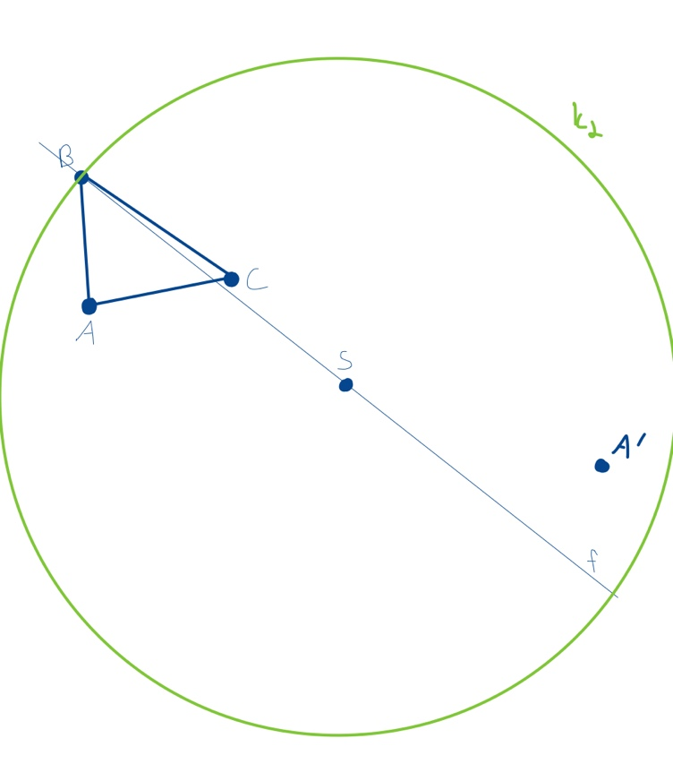
6. | 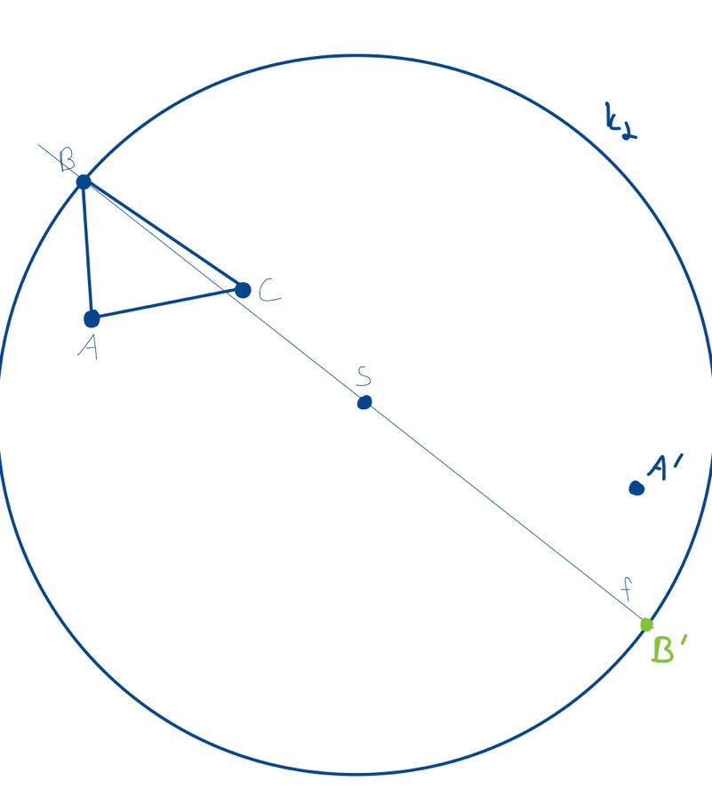
7. | 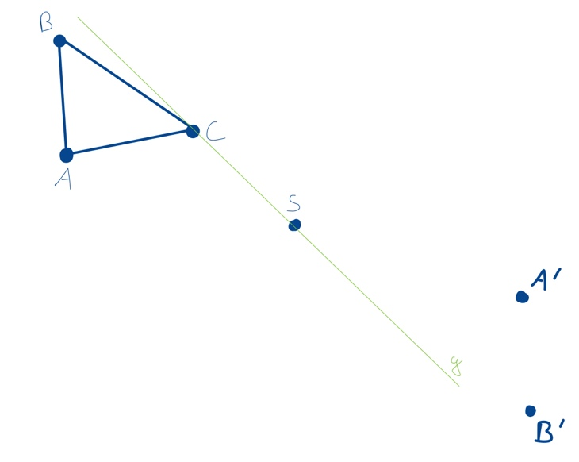
8. | 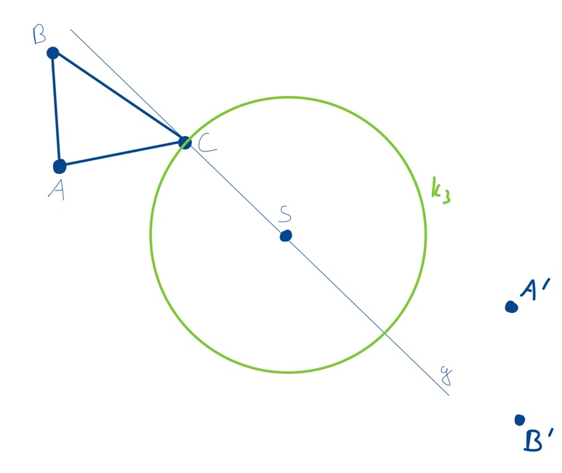
9. | 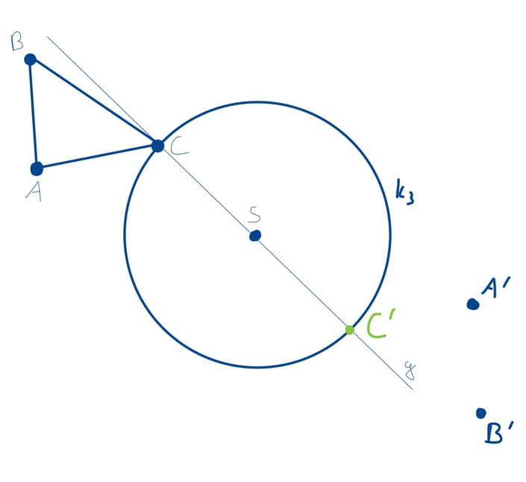
10. | 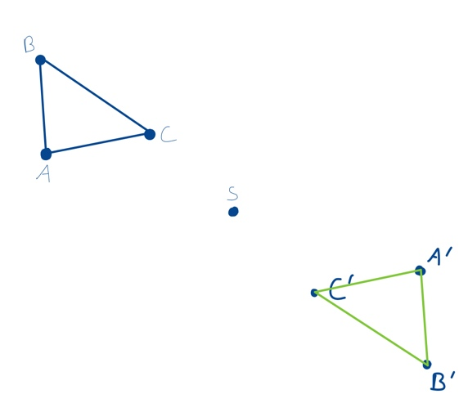

Tauscht jetzt mit der anderen Zweiergruppe eure Hefte, bevor ihr weiterarbeitet.
2.2 Konstruiert mit Hilfe der Konstruktionsbeschreibung der anderen Zweiergruppe die Zielfigur zur abgebildeten Ausgangsfigur. Wenn ihr mit der Konstruktionsbeschreibung nicht weiterkommt, schaut euch die Bilder zur Konstruktion in Aufgabe 2.3 an. Notiert was besser oder anders formuliert werden könnte.

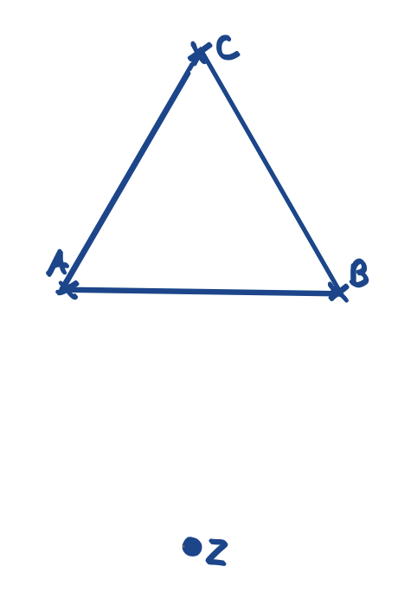

2.3 Schreibt zu den folgenden Abbildungen eine Passende Konstruktionsbeschreibung. Jede Abbildung stellt dabei einen Schritt in der Konstruktion dar. Verwendet nicht mehr als zwei Sätze für jeden Schritt in der Konstruktionsbeschreibung. Notiert als Überschrift, um welche Kongruenzabbildung es sich handelt.
1. | 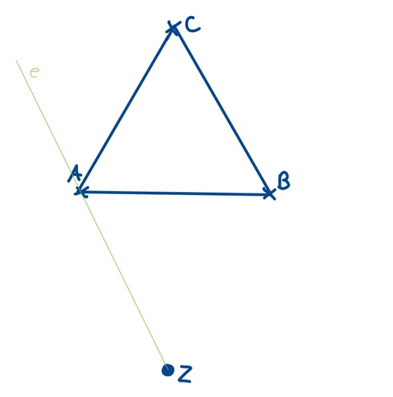
2. | 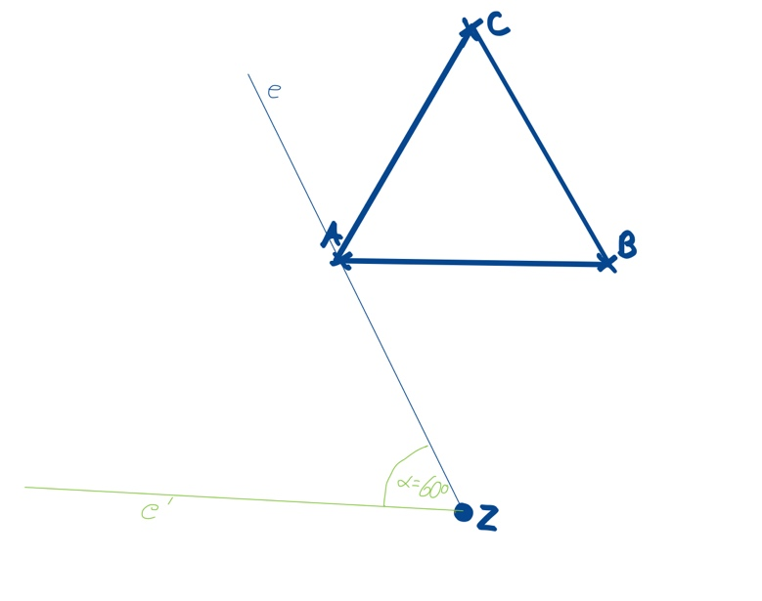
3. | 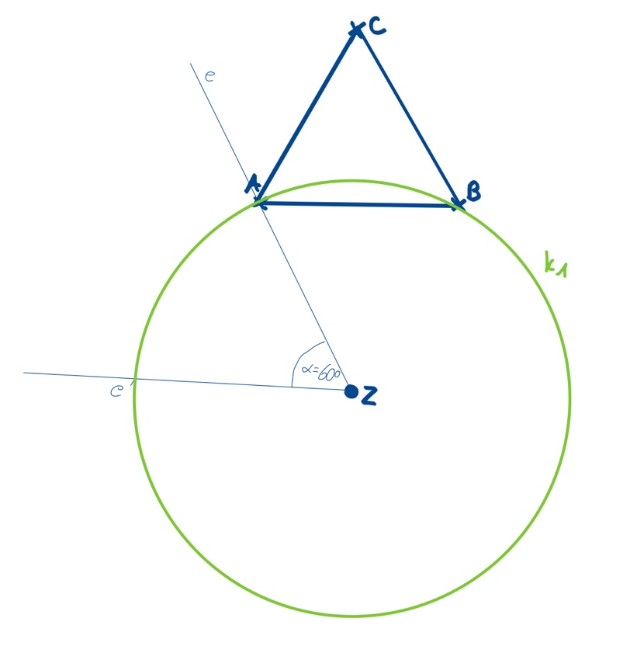
4. | 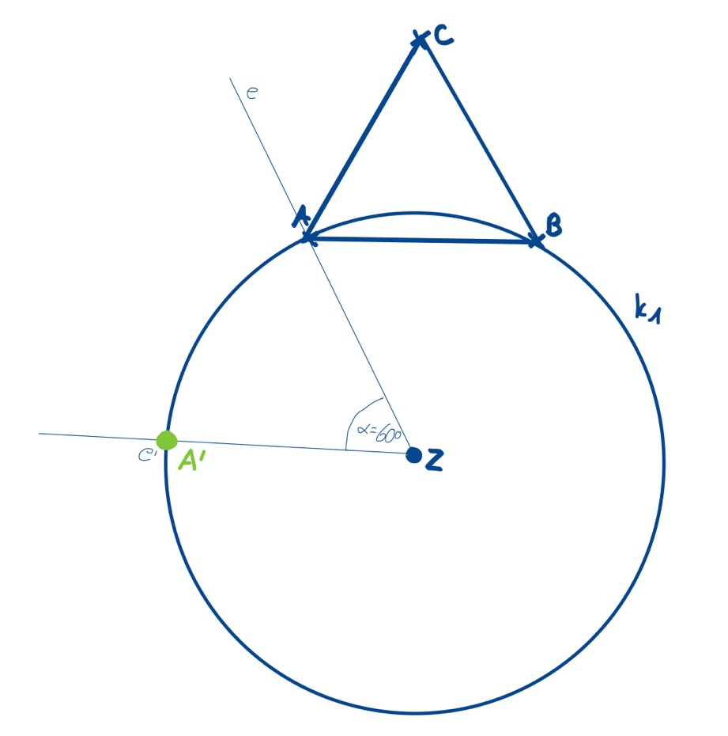
5. | 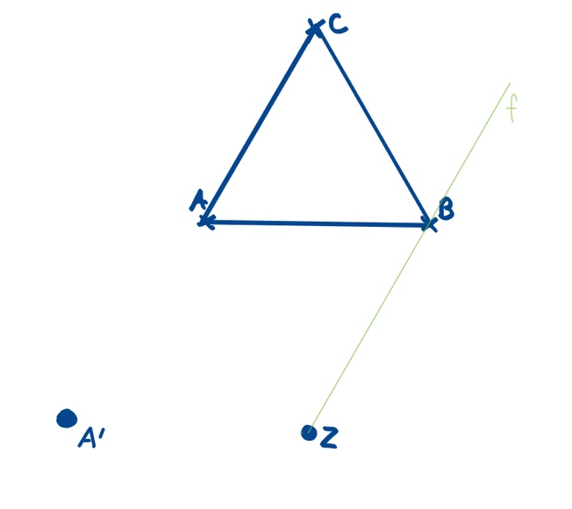
6. | 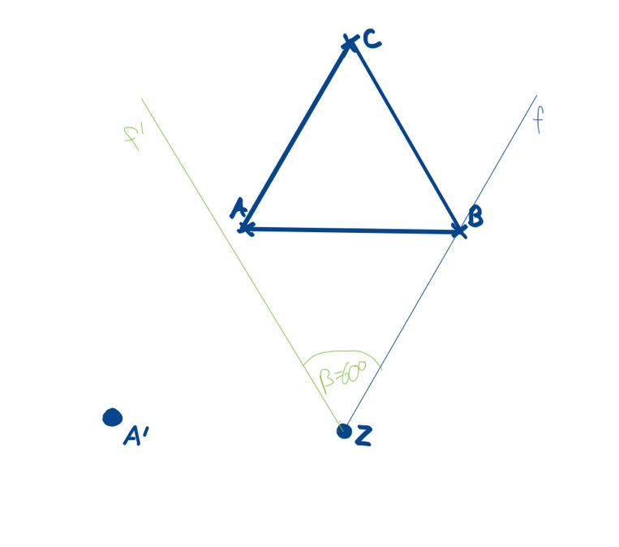
7. | 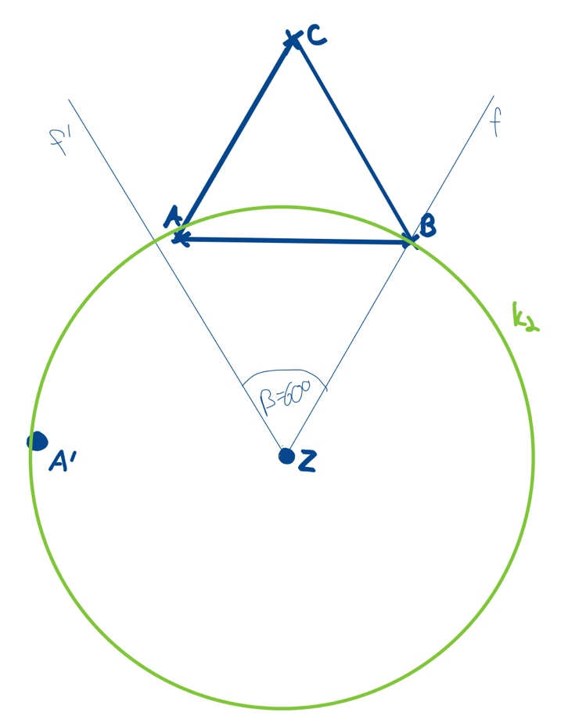
8. | 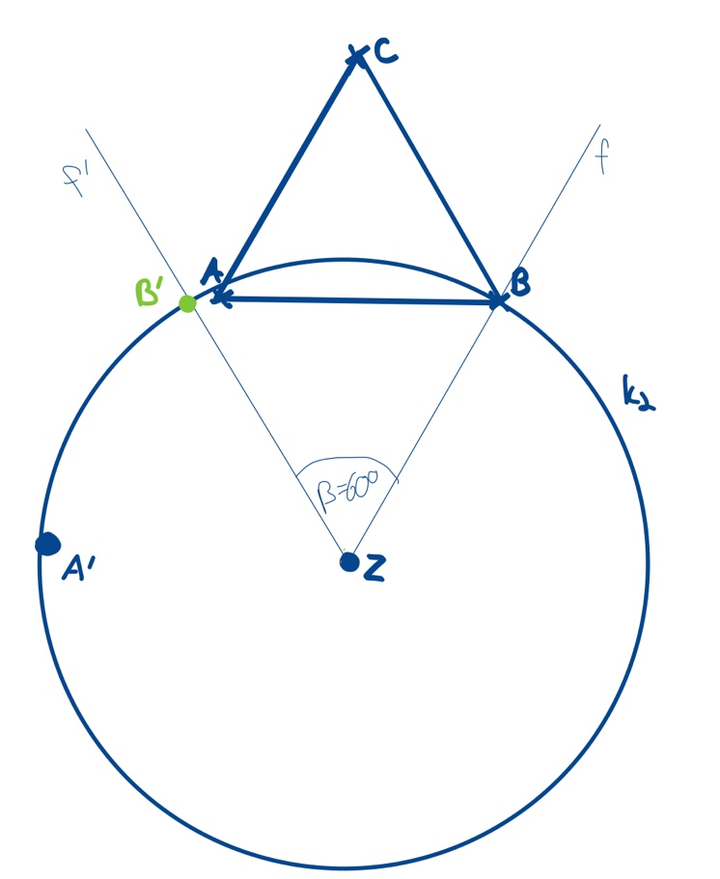
9. | 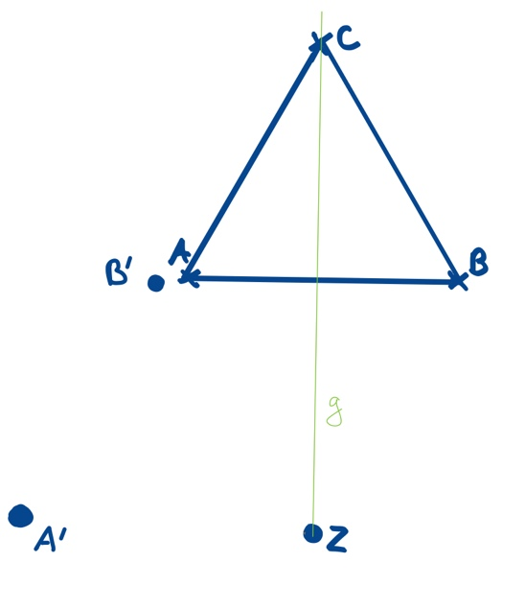
10. | 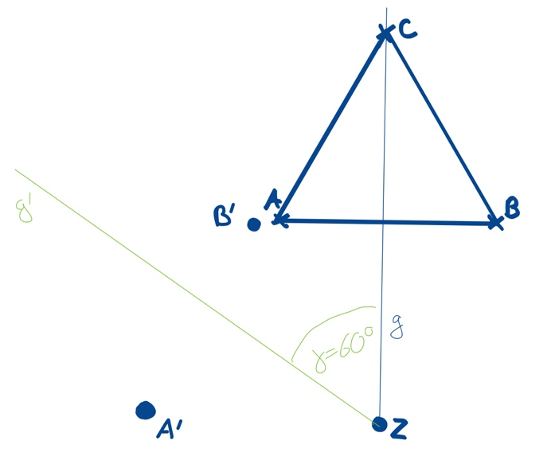
11. | 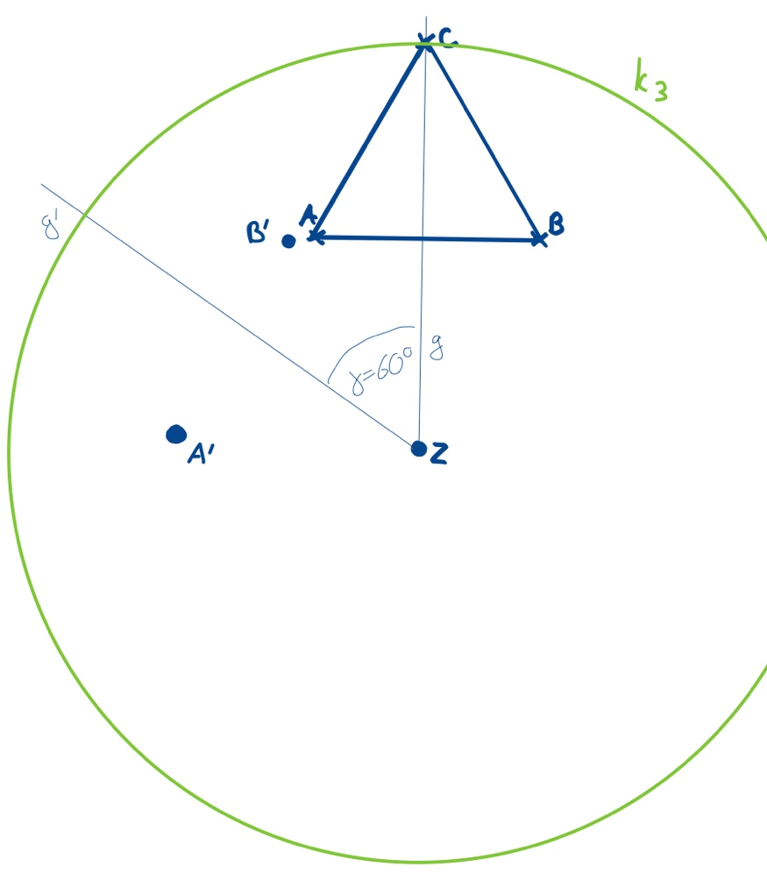
12. | 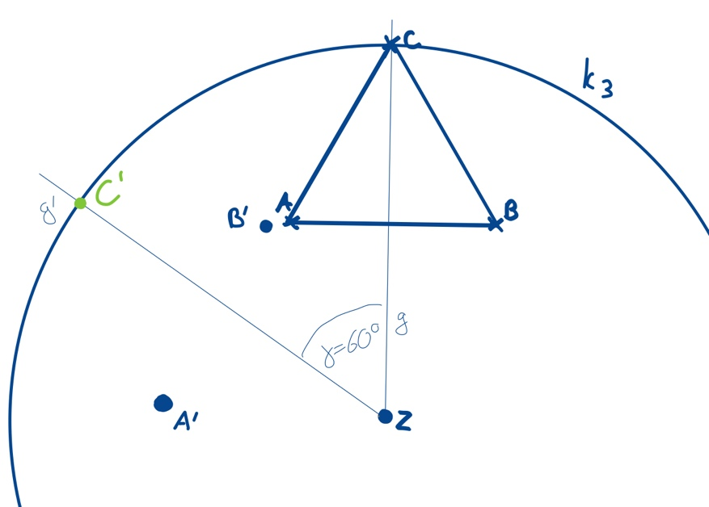
13. | 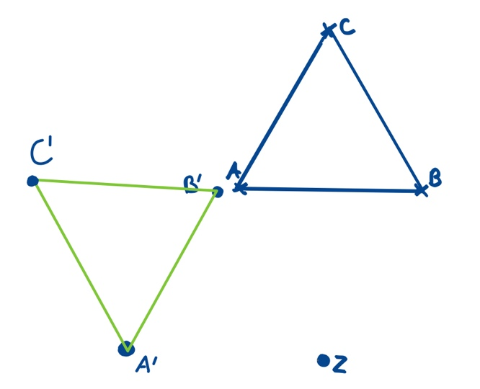

Tauscht jetzt mit der anderen Zweiergruppe eure Hefte, bevor ihr weiterarbeitet.
2.4 Konstruiert mit Hilfe der Konstruktionsbeschreibung der anderen Zweiergruppe die Zielfigur zur abgebildeten Ausgangsfigur. Wenn ihr mit der Konstruktionsbeschreibung nicht weiterkommt, schaut euch die Bilder zur Konstruktion in Aufgabe 2.1 an. Notiert was man besser oder anders formulieren könnte.

So langsam finden Paul und Laura die einfachen Konstruktionen langweilig und wollen auf dem Rest der Fahrt noch eine kompliziertere Konstruktion durchführen. Paul schaut im Internet und findet eine Konstruktionsbeschreibung…
3.1 Konstruiert mit Hilfe der Konstruktionsbeschreibung, die Paul im Internet gefunden hat, die Figur. Haltet euch an die Reihenfolge der Schritte in der Konstruktionsbeschreibung. Ihr dürft nur Zirkel und Lineal verwenden.
Der Umkreis des Dreiecks ist ein Kreis, auf dem alle drei Eckpunkte des Dreiecks liegen.
- Zeichnet ein beliebiges Dreieck.
- Konstruiert jeweils die Mittelsenkrechten zu allen drei Seiten des Dreiecks.
- Der Mittelpunkt des Umkreises ist der Punkt S₁, in dem sich alle drei Mittelsenkrechten schneiden.
- Der Radius des Umkreises ist der Abstand des Punktes S₁ zu einem Eckpunkt des Dreiecks.
- Zeichnet den Umkreis ein, der durch alle drei Eckpunkte des Dreiecks geht.

Gruppenergebnis
Notiert eine weitere wichtige Eigenschaft von Konstruktionsbeschreibungen, die ihr in Aufgabe 3.1 wiederfindet.

Mathematik-Labor „Mathe-ist-mehr“
RPTU Kaiserslautern-Landau
Institut für Mathematik
Didaktik der Mathematik (Sekundarstufen)
Universität Koblenz-Landau
Fortstraße 7
76829 Landau
https://mathe-labor.de

Zusammengestellt von:
Chiara Berres, Katja Burckgard

Betreut von:
Alexander Engelhardt, Henrik Ossadnik
Variante A

Veröffentlicht am:
14.04.2023

